简易计算机系统综合设计设计报告
班级 软件1601 姓名 李畅 学号 201626010110
一、设计目的
连贯运用《数字逻辑》所学到的知识，熟练掌握EDA工具的使用方法，为学习好后续《计算机原理》课程做铺垫。

二、设计内容
按给定的数据格式和指令系统，使用EDA工具设计一台用硬连线逻辑控制的简易计算机系统。灵活运用各方面知识，使得所设计的计算机系统具有较佳的性能。
- 数据格式
数据字采用8位二进制定点补码表示，其中最高位（第7位）为符号位，小数点可视为最左或最右，其数值表示范围分别为：-1≤X＜1或-128≤X＜127。
- 寻址方式
指令的高4位为操作码，低4 位分别用2位表示目的寄存器和源寄存器的编号，或表示寻址方式。本机有2种寻址方式。
- 寄存器直接寻址
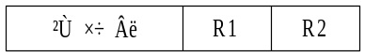当R1和R2均不是“11”时，R1和R2分别表示两个操作数所在寄存器的地址（寄存器编号），其中R1为目标寄存器地址，R2为源寄存器地址。
R1或R2的值 | 指定的寄存器
00 | A寄存器
01 | B寄存器
10 | C寄存器
- 寄存器间接寻址
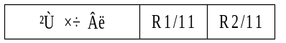当R1或R2中有一个为“11”时，表示相应操作数的地址在C寄存器中。
- 指令系统
该机给定的指令系统有15条指令，指令格式见指令系统表。应该指出的是，各条指令的编码形式可以多种多样。为叙述方便，下面采用汇编符号对指令进行描述，其中R1和R2分别表示“目标”和“源”两个寄存器，M表示地址在寄存器C中的存贮单元。
指 令 系 统 表
指令的汇编符号 | 指令的功能 | 指令的二进制编码
MOV R1，R2 | （R2）→ R1 | 1111 R1 R2
MOV M，R2 | （R2）→（C） | 1111 11 R2
MOV R1，M | （（C））→R1 | 1111 R1 11
ADD R1，R2 | （R1）+（R2）→ R1 | 1001 R1 R2
SUB R1，R2 | （R1）-（R2）→ R1 | 0110 R1 R2
AND R1，R2 | （R1）∧（R2）→ R1 | 1110 R1 R2
NOT R1 | /（R1）→ R1 | 0101 R1 XX
SHR R1 | （R1）逻辑右移一位→ R1 | 1010 R1 00
SHL R1 | （R1）逻辑左移一位→ R1 | 1010 R1 11
JMP add | add → PC | 0001 00 00，address
JZ add | 结果为0时add → PC | 0001 00 01，address
JC add | 结果有进位时add → PC | 0001 00 10，address
IN R1 | （开关7-0）→ R1 | 0010 R1 XX
OUT R1 | （R1）→ 发光二极管7-0 | 0100 R1 XX
NOP | （PC）+1 → PC | 0111 00 00
HALT | 停机 | 1000 00 00
- 数据通路
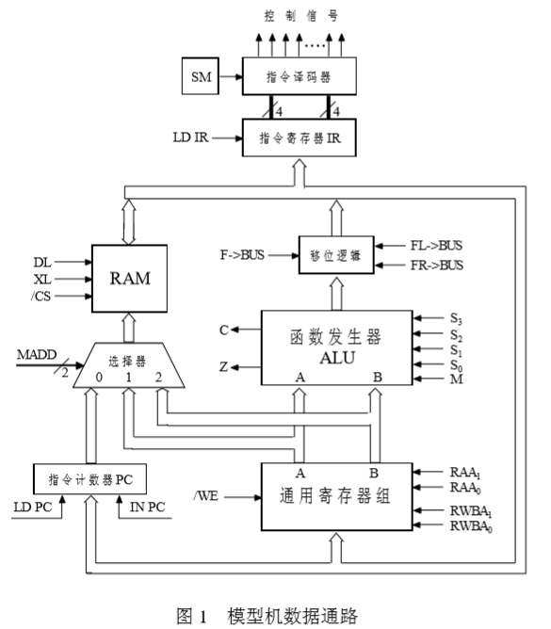
- 指令的执行过程
- 数据传送类指令
- 寄存器之间的传送
MOV R1，R2
要求完成的操作为（R2）→R1，执行过程为：
在/RE的控制下，由R2所给定的编码通用寄存器组A口读出R2的内容，并由/Lod SA控制送入寄存器SA暂存；在S3~S0（指令码前四位）的控制下，经ALU送入总线BUS；由/WE控制和R1的编码将BUS上的数据写入到通用寄存器R1。
- 寄存器到内存的传送
MOV M，R2
要求完成的操作为（R2）→（C），执行过程为：
在/RE的控制下，由M的编码11从通用寄存器组B口读出C寄存器中的地址，在MADD=2的控制下，地址通过选择器到达存储器RAM的地址输入端；在/RE的控制下，由R2所给定的编码通用寄存器组A口读出R2的内容，并由/Lod SA控制送入寄存器SA暂存；在S3~S0（指令码前四位）的控制下，经ALU送入总线BUS，并在/CS和XL的控制下将BUS上的数据写入到RAM。
- 内存到寄存器的传送
MOV R1，M
要求完成的操作为（（C））→（R1），执行过程为：
在/RE的控制下，由M的编码11从通用寄存器组A口读出C寄存器中的地址，在MADD=1的控制下，地址通过选择器到达存储器RAM的地址输入端；/CS和DL使数据出现在BUS上；由/WE控制和R1的编码，将BUS线上的数据写入到通用寄存器R1。
- 算术逻辑运算类指令
ADD R1，R2
SUB R1，R2
AND R1，R2
这类指令的执行过程为：
- 在/RE的控制下，由R1所给定的编码从通用寄存器组B口读出R1的内容，并由/Lod SAB送入SB暂存；
- 在/RE的控制下，由R2所给定的编码通用寄存器组A口读出R2的内容，并由/Lod SA控制送入寄存器SA暂存；
- 对ALU发出相应的S3～S0（指令码前四位）信号，使其完成操作码所规定的操作，对两个暂存器中的数据进行运算，并在/WE和R1编码的控制下将运算结果送回R1。
- 移位指令
SHR R1
SHL R1
这类指令的执行过程为：
- 在/RE的控制下，由R1所给定的编码从通用寄存器组B口读出R1的内容，并由/Lod SAB送入SB暂存；
- 在S3～S0（指令码前四位）的控制下，使暂存器SB中的数据在通过ALU送入总线前完成向左移位或向右移位，再在/WE和R1编码的控制下将总线上经过移位的数据写回到原来的寄存器R1中。
标准的ALU模块没有移位功能，需要在该模块出口与总线接口处增加一部分电路以实现相应的移位功能。
- 转移类指令
JMP add
JZ add
JC add
这类指令为双字节指令，第一字节为指令码，第二字节为转移目标地址。这类指令的执行过程为：
- 在LOD_IN的控制下，由输入端口输入地址，并由/Lod SAB送入SB暂存；
- 在S3～S0（指令码前四位）的控制下，使暂存器SB中的数据在通过ALU送入总线；
- 在LOD_PC和IN_PC的控制下，将总线上的数据打入PC。
- 控制器
有了指令系统和数据通路之后，就可以进入控制器设计阶段。控制器设计有两种方法，一种是组合逻辑实现方法，另一种是微程序实现方法。我们采用第一种方法。
- 微控制信号
指令寄存器IR接收到一条机器指令后，这条指令就被译码执行。指令通过译码产生出的各种控制信号在时钟信号的配合下控制着指令执行的全过程。为此，需要将执行每条指令所需的全部基本微操作的控制信号罗列出来，进行综合分析、化简，并落实到不同的周期、节拍之中，然后用各种逻辑门电路实现。以下是所用控制信号列表。
控制信号及功能表
序号 | 信号 | 功能
1 | HALT | 此位为“1”时停机，下次输入人工操作。
2 | F→BUS | ALU的运算结果通过移位门直接送到总线BUS的对应位。
3 | LOD_SA | 上升沿有效，把BUS上的数据打入暂存器A。
4 | LOD_SB | 上升沿有效，把BUS上的数据打入暂存器B。
5 | LOD_PC | 对PC进行操作的使能信号。
6 | IN_ PC | 下降沿时有效，当IN_ PC=1时对PC加1计数，否则把BUS上的数据打入程序计数PC。
7 | LOD_IN | 输入器件的使能信号，允许向系统输入数据。
8 | /RE | 对通用寄存器组允许读，低电平有效。
9 | /WE | 对通用寄存器组允许写，低电平有效。
10 | DL | 对存储器RAM允许读。
11 | XL | 对存储器RAM允许写。
12 | /CS | 对存储器允许访问，低电平有效。
- 指令周期与工作脉冲设置
指令同期与数据通路结构、指令执行方式有关。指令可以串行执行，也可以并行执行。本设计采用串行工作方式，即“读取—执行—再读取—再执行……”。串行工作方式虽然工作速度和主机效率都要差一些，但它的控制简单。因此，本机指令周期可以确定为：
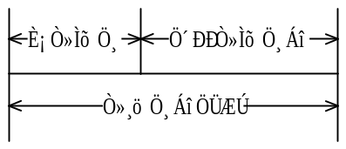
读取指令的时间随所使用的RAM的性能而异。执行一条指令所需工作脉冲的个数与宽度要依据控制流和数据流所经过的路径与各级门的最大延迟而定。例如，本机中写入RAM和寄存器组的操作显然不能发生在“执行阶段”的任意时刻，它必须是在运算结果已经产生，并被传送到总线的适当时刻才能“写”，这就需要工作脉冲来控制定序。需要工作脉冲定序的其它微操作还有：LOD_SA、LOD_SB、IN_PC等等。
- 输入输出部件
输入输出可以采用二进制、十进制或ASCII码。设备有多种多样，如LCD显示器及键盘、打印机等。为简单起见，本机采用最简单的二进制开关作为输入部件，发光二极管作为输出部件。发光二极管所显示的内容要由寄存器保存。

- 详细设计
- 设计的整体架构
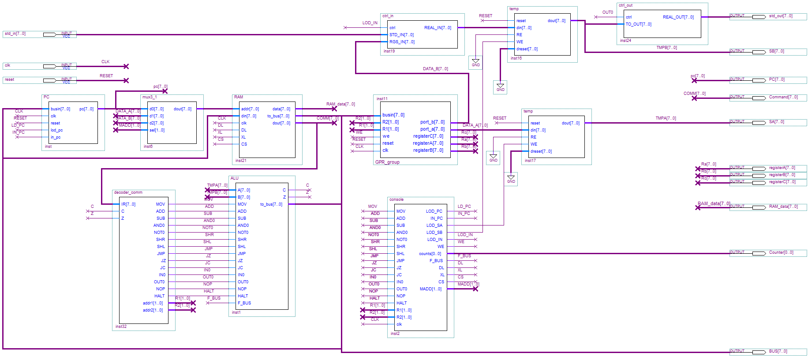
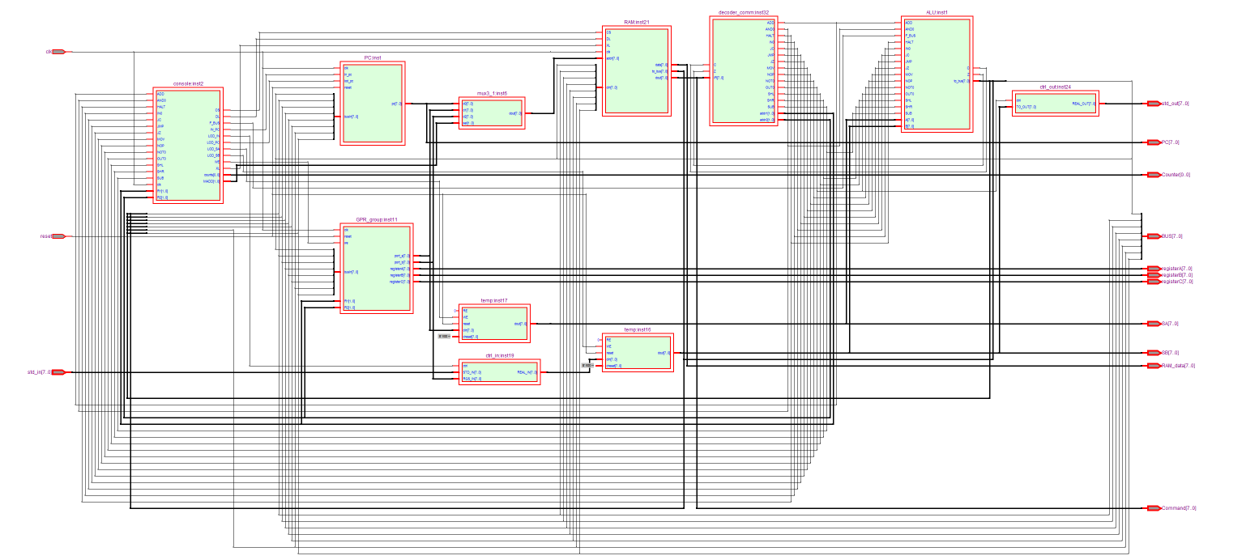
顶层设计包含：
- 函数发生器（ALU）
- 微控制器（console）
- LED输入控制器（ctrl_in）
- LED输出控制器（ctrl_out）
- 指令译码器（decoder_comm）
- 通用寄存器组（GPR_group）
- 三选一多路选择器（mux3_1）
- 指令计数器（PC）
- 存储器（RAM）
- 暂存器（temp）：2个。temp_A、temp_B。
- 各模块的具体实现
（此部分必须有模块的接口设计，功能实现，功能的仿真验证等内容。）
- 函数发生器（ALU）
- 接口设计

输入接口：2个暂存器的八位数据端、14个指令译码器的一位操作指令端、控制器的一位使能指令端

输出接口：一位进位位端、一位零结果判断端、打入总线的八位输出端

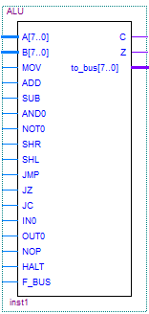
- 功能实现

根据操作指令对暂存器中传入的数据进行运算，根据情况输出至总线。

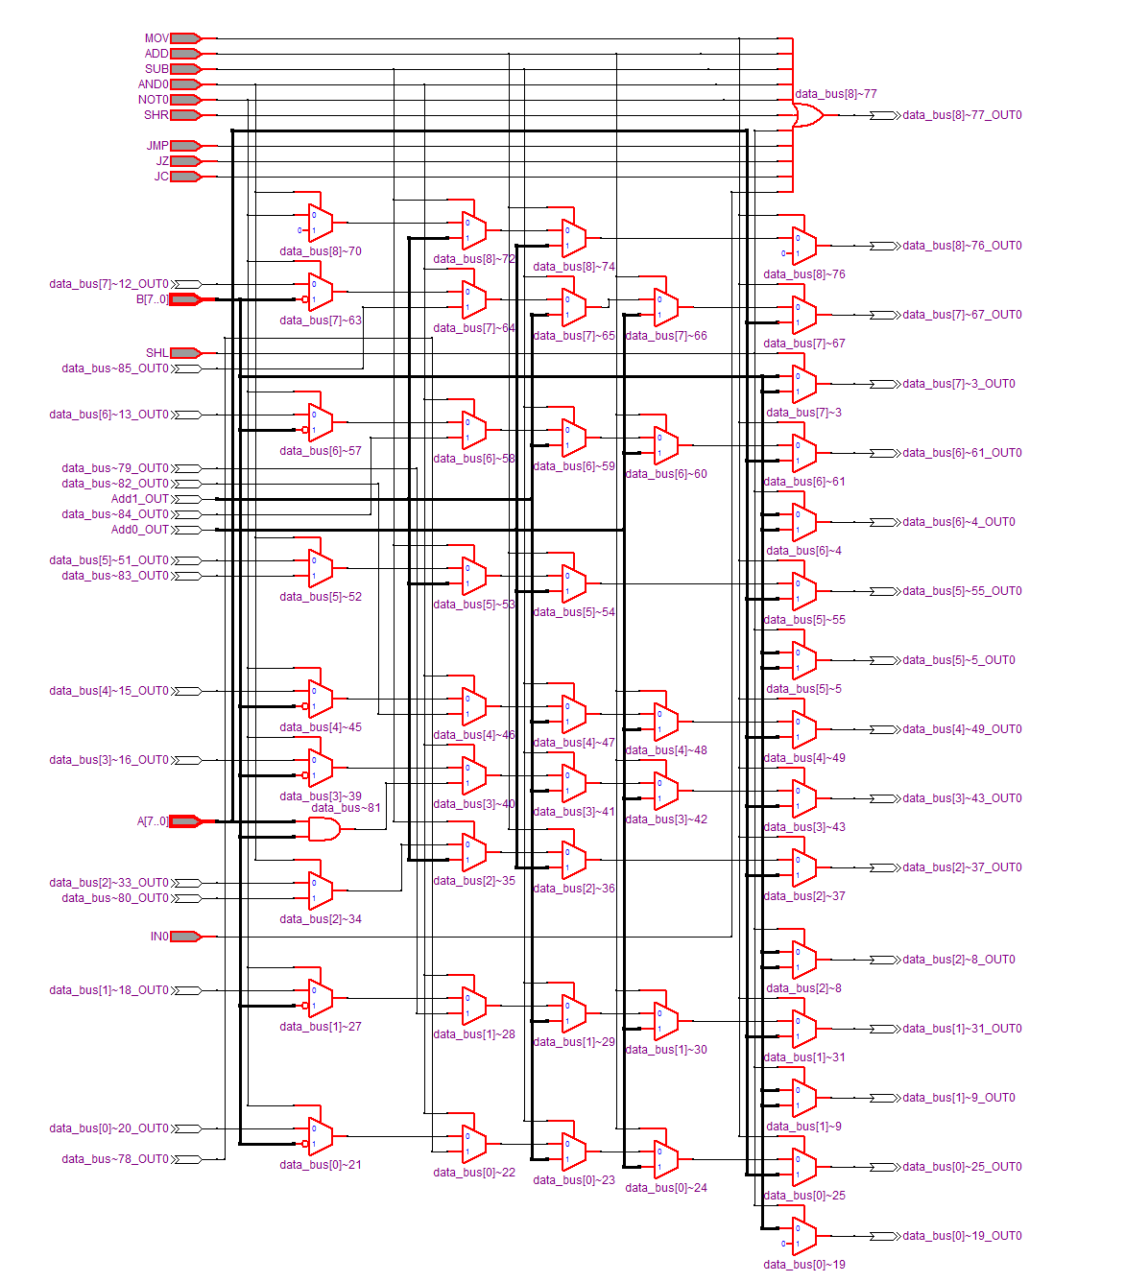
- 设计源码

-- ALU

library ieee;

use ieee.std_logic_1164.all;

use ieee.std_logic_unsigned.all;

entity ALU is

port(

A, B: in std_logic_vector(7 downto 0);

MOV, ADD, SUB, AND0, NOT0, SHR, SHL, JMP, JZ, JC, IN0, OUT0, NOP, HALT, F_BUS: in std_logic;

C, Z: out std_logic;

to_bus : out std_logic_vector(7 downto 0));

end ALU;

architecture ALU_arch of ALU is

signal data_A, data_B, data_bus: std_logic_vector(8 downto 0);

signal data_Z: std_logic;

begin

data_A <= '0' & A;

data_B <= '0' & B;

process(F_BUS, MOV, ADD, SUB, AND0, NOT0, SHR, SHL, JMP, JZ, JC, IN0, OUT0, NOP, HALT, data_A, data_B, data_Z, data_bus)

begin

if F_BUS = '0' then

data_bus <= "0ZZZZZZZZ";

else

if MOV = '1' then

data_bus <= data_A;

elsif ADD = '1' then

data_bus <= data_A + data_B;

elsif SUB = '1' then

data_bus <= data_B - data_A;

elsif AND0 = '1' then

data_bus <= data_A and data_B;

elsif NOT0 = '1' then

data_bus <= not data_B;

elsif SHR = '1' then

data_bus <= "00" & data_B(7 downto 1);

elsif SHL = '1' then

data_bus <= '0' & data_B(6 downto 0) & '0';

elsif JMP = '1' then

data_bus <= data_B;

elsif JZ = '1' then

data_bus <= data_B;

elsif JC = '1' then

data_bus <= data_B;

elsif IN0 = '1' then

data_bus <= data_B;

end if;

end if;

if data_bus = "00000000" then

data_Z <= '1';

else

data_Z <= '0';

end if;

end process;

to_bus <= data_bus(7 downto 0);

C <= data_bus(8);

Z <= data_Z;

end ALU_arch;
- 功能仿真验证
- 140ns：F_BUS=’1’有效，bus总线上传出正确的运算结果；
140-280ns：F_BUS=’0’，bus总线上结果始终为高阻态。
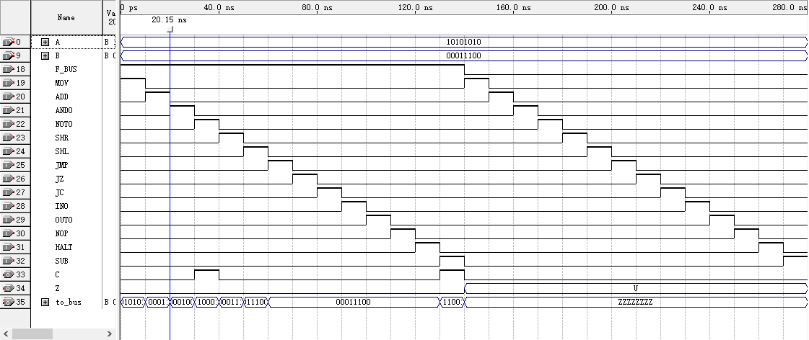
- 微控制器（console）
- 接口设计

输入接口：14个指令译码器的一位操作指令端、2个两位寄存器地址端、时钟端输出接口：一位控制信号LOD_PC、IN_PC、LOD_SA、LOD_IN、/WE、F_BUS、DL、XL、CS、MADD的输出端，一位计数值输出端

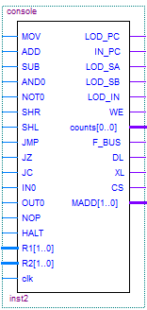
- 功能实现

通过计数将两个时钟周期合为一个指令周期，第一个周期读指令，第二个产生执行指令所需的以下控制信号，传入数据通路，完成指令的执行：

LOD_PC和IN_PC控制指令计数器PC自增或打入地址，LOD_SA和LOD_SB控制暂存器读取通用寄存器组传出的数据，WE控制通用寄存器组读取总线上的数据并写入，F_BUS控制ALU工作后将数据打入总线，DL和XL控制存储器RAM内存的读取和写入操作，CS是存储器RAM的使能信号，MADD控制打入存储器RAM的地址来源。

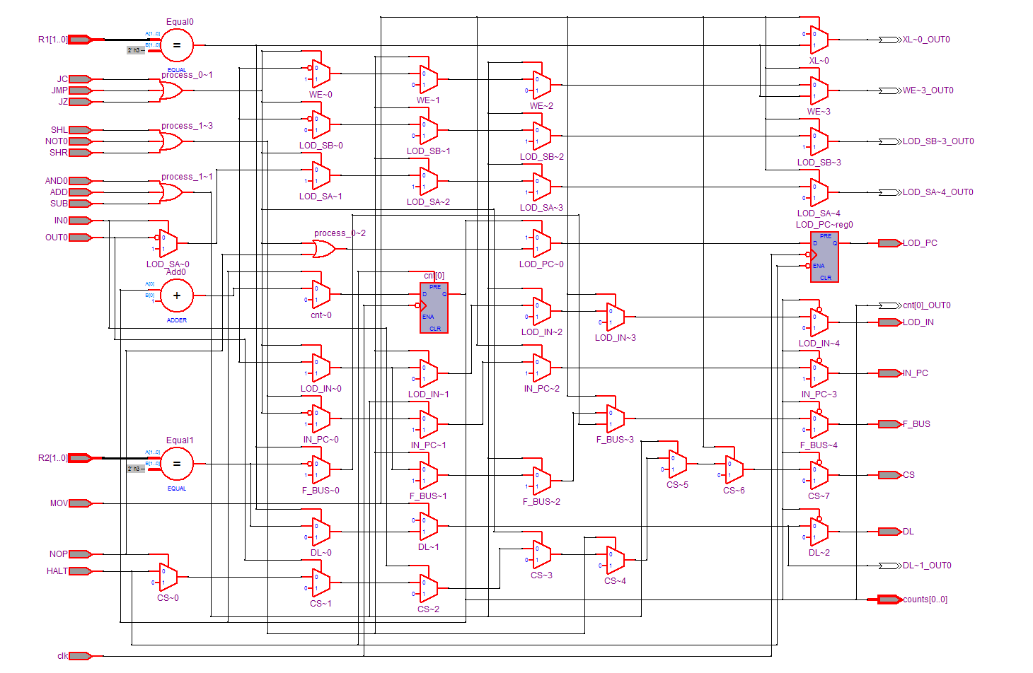
- 设计源码

-- console

library ieee;

use ieee.std_logic_1164.all;

use ieee.std_logic_unsigned.all;

entity console is

port(

MOV, ADD, SUB, AND0, NOT0, SHR, SHL, JMP, JZ, JC, IN0, OUT0, NOP, HALT: in std_logic;

R1, R2: in std_logic_vector(1 downto 0);

clk: in std_logic;

LOD_PC, IN_PC, LOD_SA, LOD_SB: out std_logic;

LOD_IN, WE: out std_logic;

counts: out std_logic_vector(0 downto 0);

F_BUS, DL, XL, CS: out std_logic;

MADD: out integer range 2 downto 0);

end console;

architecture console_arch of console is

signal cnt : std_logic_vector(0 downto 0);

begin

process(clk, cnt, HALT)

begin

if HALT = '1' then

cnt <= "1";

else

if(clk'event and clk = '0') then

if cnt = "1" then

cnt <= "0";

if(JMP = '1' or JZ = '1' or JC = '1' or NOP = '1') then

LOD_PC <= '1';

else

LOD_PC <= '0';

end if;

else

cnt <= cnt + "1";

LOD_PC <= '1';

end if;

end if;

end if;

end process;

process(cnt, MOV, ADD, SUB, AND0, NOT0, SHR, SHL, JMP, JZ, JC, IN0, OUT0, NOP, HALT, R1, R2)

begin

if cnt = "0" then

IN_PC <= '1';

CS <= '0';

DL <= '0';

XL <= '0';

MADD <= 0;

WE <= '1';

LOD_IN <= '0';

LOD_SA <= '0';

LOD_SB <= '0';

F_BUS <= '0';

else

if MOV = '1' then

IN_PC <= '1';

LOD_IN <= '0';

CS <= '0';

if R1 = "11" then

XL <= '1';

DL <= '0';

MADD <= 2;

WE <= '1';

F_BUS <= '1';

elsif R2 = "11" then

XL <= '0';

DL <= '1';

MADD <= 1;

WE <= '0';

F_BUS <= '0';

else

XL <= '0';

DL <= '0';

MADD <= 0;

WE <= '0';

F_BUS <= '1';

end if;

LOD_SA <= '0';

LOD_SB <= '1';

elsif(ADD = '1' or SUB = '1' or AND0 = '1') then

IN_PC <= '1';

LOD_IN <= '0';

CS <= '0';

DL <= '0';

XL <= '0';

MADD <= 0;

WE <= '0';

LOD_SA <= '1';

LOD_SB <= '1';

F_BUS <= '1';

elsif(NOT0 = '1' or SHR = '1' or SHL = '1') then

IN_PC <= '1';

LOD_IN <= '0';

CS <= '0';

DL <= '0';

XL <= '0';

MADD <= 0;

WE <= '0';

LOD_SA <= '1';

LOD_SB <= '0';

F_BUS <= '1';

elsif(JMP = '1' or JZ = '1' or JC = '1') then

IN_PC <= '0';

LOD_IN <= '1';

CS <= '0';

DL <= '0';

XL <= '0';

MADD <= 0;

WE <= '1';

LOD_SA <= '1';

LOD_SB <= '0';

F_BUS <= '1';

elsif IN0 = '1' then

IN_PC <= '1';

LOD_IN <= '1';

CS <= '0';

DL <= '0';

XL <= '0';

MADD <= 0;

WE <= '0';

LOD_SA <= '1';

LOD_SB <= '0';

F_BUS <= '1';

elsif OUT0 = '1' then

IN_PC <= '1';

LOD_IN <= '0';

CS <= '0';

DL <= '0';

XL <= '0';

MADD <= 0;

WE <= '1';

LOD_SA <= '0';

LOD_SB <= '1';

F_BUS <= '0';

elsif NOP = '1' then

IN_PC <= '1';

LOD_IN <= '0';

CS <= '0';

DL <= '0';

XL <= '0';

MADD <= 0;

WE <= '1';

LOD_SA <= '1';

LOD_SB <= '1';

F_BUS <= '0';

elsif HALT = '1' then

IN_PC <= '1';

LOD_IN <= '0';

CS <= '1';

DL <= '0';

XL <= '0';

MADD <= 0;

WE <= '1';

LOD_SA <= '1';

LOD_SB <= '1';

F_BUS <= '0';

else

IN_PC <= '1';

LOD_IN <= '0';

CS <= '0';

DL <= '0';

XL <= '0';

MADD <= 0;

WE <= '1';

LOD_SA <= '1';

LOD_SB <= '1';

F_BUS <= '0';

end if;

end if;

end process;

counts <= cnt;

end console_arch;
- 功能仿真验证
两个clk时钟周期为一个指令周期，第一个时钟周期进行读指令操作，操作控制信号全部无效，第二个时钟周期执行指令，根据相应的指令信号确定控制信号的赋值。

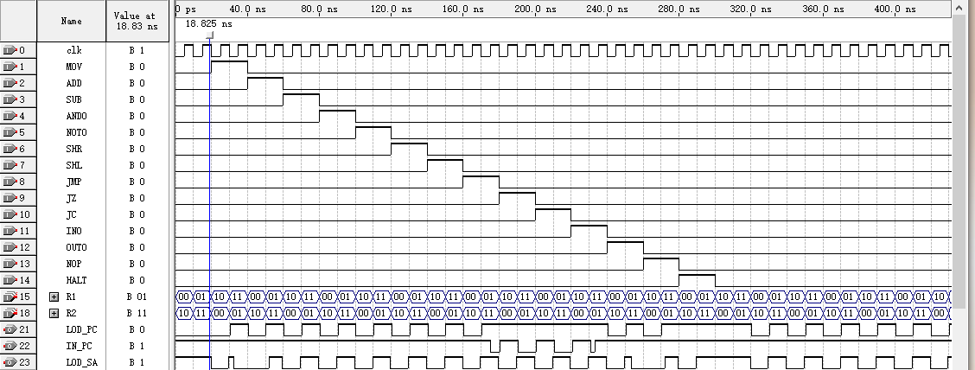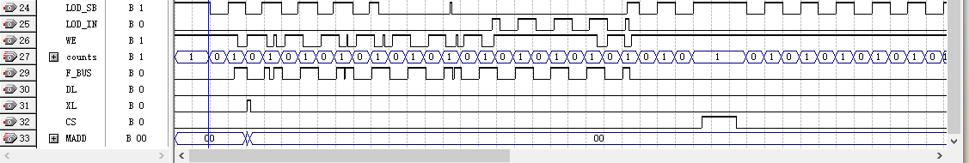
- LED输入控制器（ctrl_in）
- 接口设计

输入接口：控制器使能控制端、八位外部LDE数据端、八位通用寄存器组B口数据端

输出接口：八位传入暂存器B的输出端

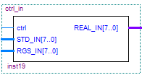
- 功能实现

通过控制器的输入使能信号LOD_IN控制打入暂存器B的数据来源——外界输入或者通用寄存器组B口。

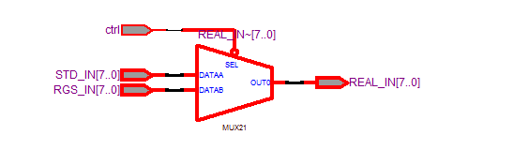
- 设计源码

-- ctrl_in

library ieee;

use ieee.std_logic_1164.all;

entity ctrl_in is

port(

ctrl : in std_logic;

STD_IN : in std_logic_vector(7 downto 0);

RGS_IN : in std_logic_vector(7 downto 0);

REAL_IN : out std_logic_vector(7 downto 0)

);

end ctrl_in;

architecture ctrl_in_arch of ctrl_in is

begin

process(ctrl, RGS_IN, STD_IN)

begin

case ctrl is

when '0' => REAL_IN <= RGS_IN;

when others => REAL_IN <= STD_IN;

end case;

end process;

end ctrl_in_arch;
- 功能仿真验证
ctrl信号为’1’时，输出REAL_IN 等于STD_IN输入的值；
ctrl信号为’0’时，输出REAL_IN 等于RGS_IN输入的值。

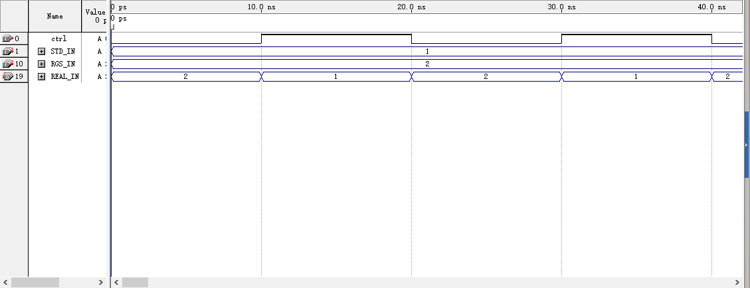
- LED输出控制器（ctrl_out）
- 接口设计

输入接口：控制器使能控制端、八位暂存器数据端

输出接口：八位输出端

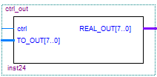
- 功能实现

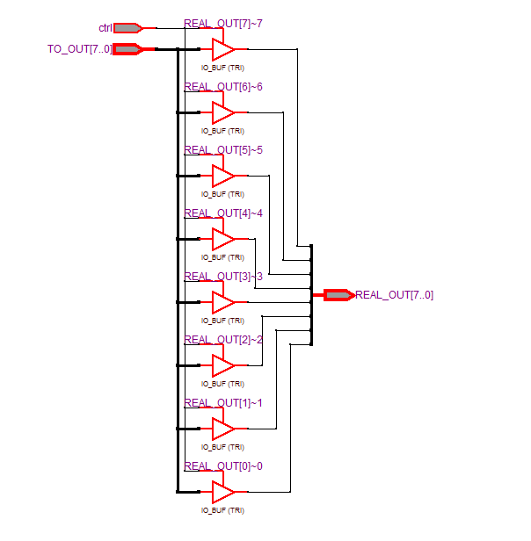
- 设计源码

-- ctrl_out

library ieee;

use ieee.std_logic_1164.all;

entity ctrl_out is

port(

ctrl : in std_logic;

TO_OUT : in std_logic_vector(7 downto 0);

REAL_OUT : out std_logic_vector(7 downto 0)

);

end ctrl_out;

architecture ctrl_out_arch of ctrl_out is

begin

process(ctrl, TO_OUT)

begin

case ctrl is

when '1' => REAL_OUT <= TO_OUT;

when others => REAL_OUT <= "ZZZZZZZZ";

end case;

end process;

end ctrl_out_arch;
- 功能仿真验证
ctrl信号为’1’时，输出REAL_OUT 等于TO_OUT输入的值；
ctrl信号为’0’时，输出REAL_OUT 等于高阻态。

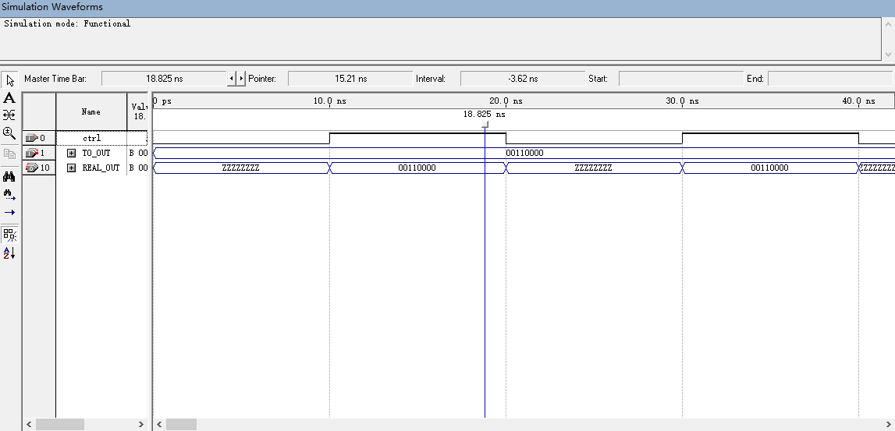
- 指令译码器（decoder_comm）
- 接口设计

输入接口：RAM传入的八位指令码端、ALU运算器传出的C端（一位进位位）和Z端（一位零结果判断）

输出接口：14个指令译码器的一位操作指令端、R1和R2寄存器地址端

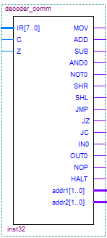
- 功能实现

暂存指令，拆分指令，根据指令译码器取出的指令高四位的操作码和读、写寄存器的地址。

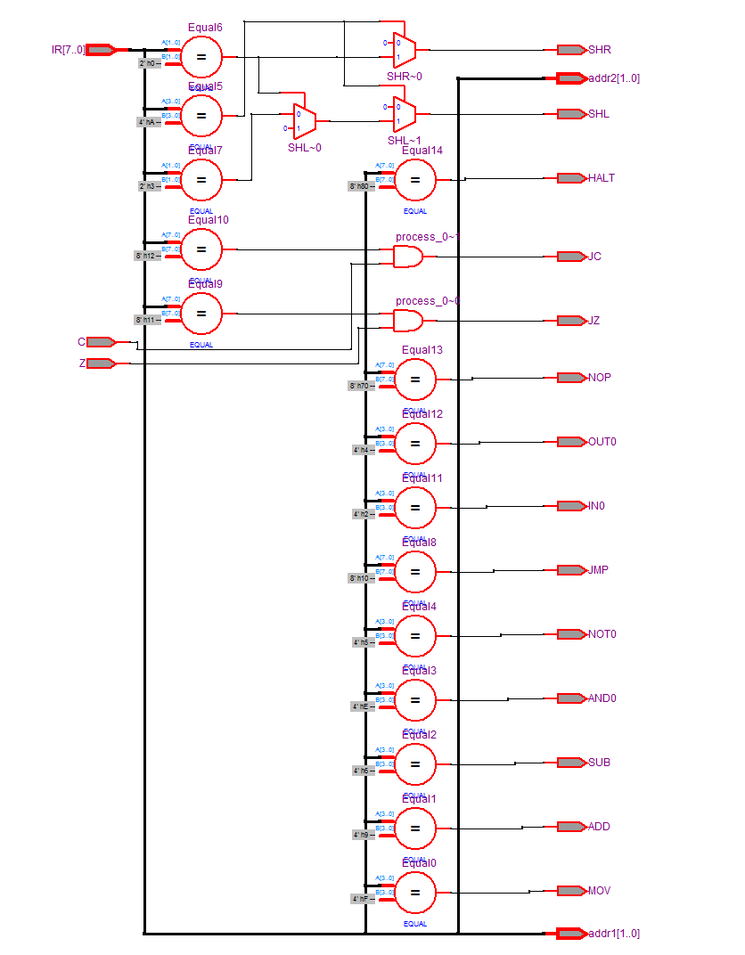
- 设计源码

-- decoder_comm

library ieee;

use ieee.std_logic_1164.all;

entity decoder_comm is

port(

IR : in std_logic_vector(7 downto 0);

C, Z: in std_logic;

MOV, ADD, SUB, AND0, NOT0, SHR, SHL, JMP, JZ, JC, IN0, OUT0, NOP, HALT: out std_logic;

addr1, addr2: out std_logic_vector(1 downto 0));

end decoder_comm;

architecture decoder_comm_arch of decoder_comm is

signal comm : std_logic_vector(3 downto 0);

begin

addr1 <= IR(3 downto 2);

addr2 <= IR(1 downto 0);

comm <= IR(7 downto 4);

process(comm, IR, C, Z)

begin

if comm = "1111" then --mov

MOV <= '1';

else

MOV <= '0';

end if;

if comm = "1001" then --add

ADD <= '1';

else

ADD <= '0';

end if;

if comm = "0110" then --sub

SUB <= '1';

else

SUB <= '0';

end if;

if comm = "1110" then --and

AND0 <= '1';

else

AND0 <= '0';

end if;

if comm = "0101" then --not

NOT0 <= '1';

else

NOT0 <= '0';

end if;

if comm = "1010" then

if IR(1 downto 0) = "00" then --shr

SHR <= '1';

SHL <= '0';

elsif IR(1 downto 0) = "11" then --shl

SHR <= '0';

SHL <= '1';

else

SHR <= '0';

SHL <= '0';

end if;

else

SHR <= '0';

SHL <= '0';

end if;

if IR = "00010000" then --jmp

JMP <= '1';

else

JMP <= '0';

end if;

if (IR = "00010001" and Z = '1') then --jz

JZ <= '1';

else

JZ <= '0';

end if;

if (IR = "00010010" and C = '1') then --jc

JC <= '1';

else

JC <= '0';

end if;

if comm = "0010" then --in

IN0 <= '1';

else

IN0 <= '0';

end if;

if comm = "0100" then --out

OUT0 <= '1';

else

OUT0 <= '0';

end if;

if IR = "01110000" then --nop

NOP <= '1';

else

NOP <= '0';

end if;

if IR = "10000000" then --halt

HALT <= '1';

else

HALT <= '0';

end if;

end process;

end decoder_comm_arch;
- 功能仿真验证

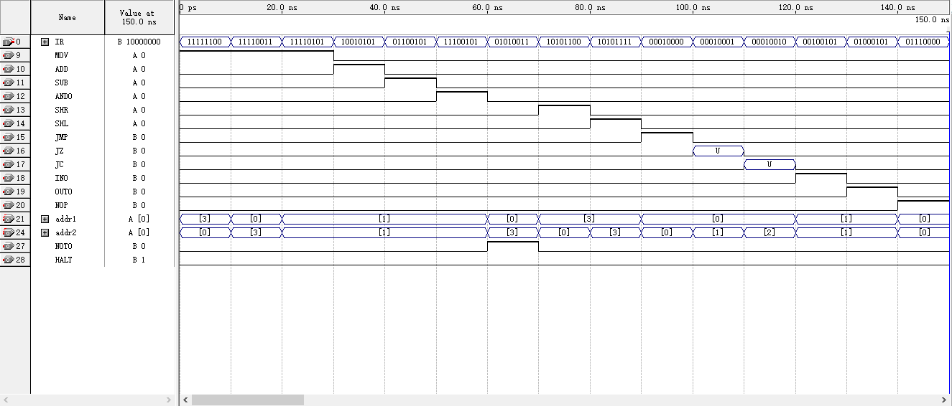
- 通用寄存器组（GPR_group）
- 接口设计

输入接口：总线打入的八位数据端、寄存器R1和R2的两位地址端、控制器控制寄存器写入总线数据的使能端、复位端、时钟端

输出接口：A口和B口的八位输出端、寄存器A、B、C中存放的数据端

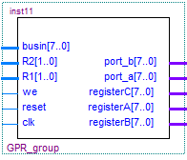
- 功能实现

封装多个寄存器（A、B、C），实现统一控制寄存器读写操作。A口信号为R2地址指向的寄存器中存放的数据，B口数据为R1地址指向的寄存器中存放的数据。

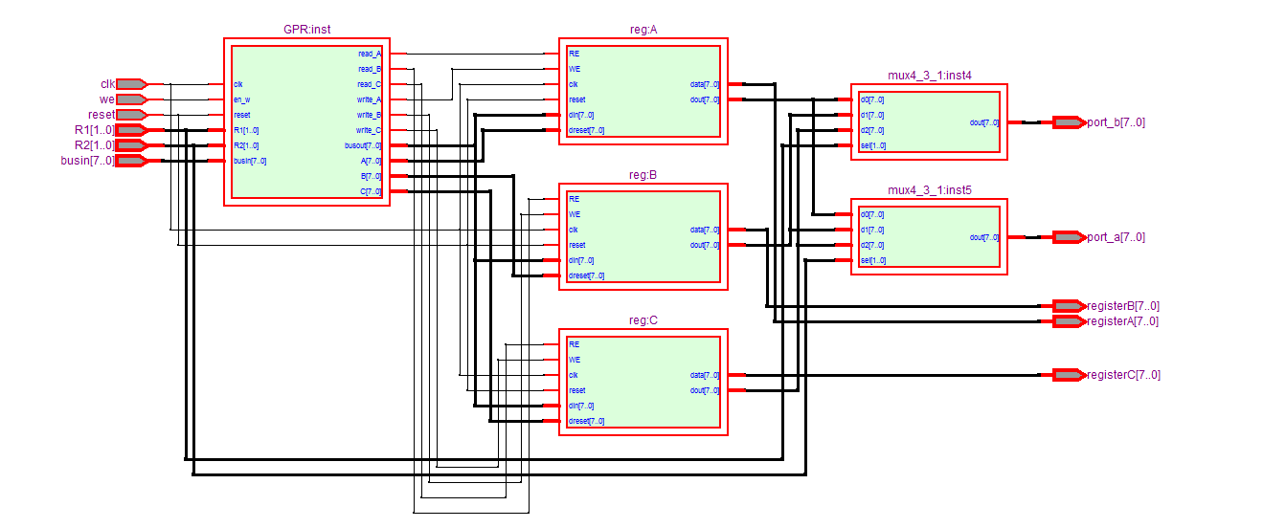
- 设计源图
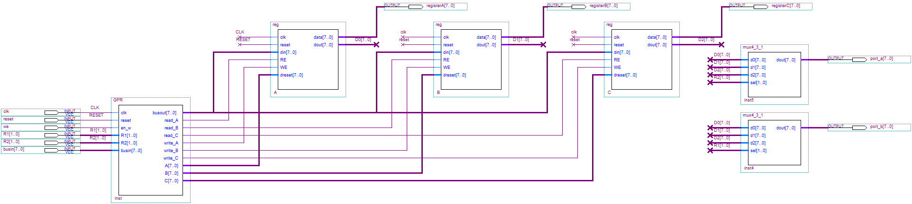

底层元件：

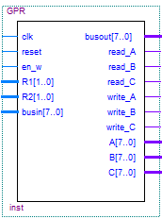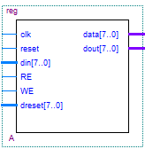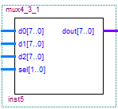

-- GPR

library ieee;

use ieee.std_logic_1164.all;

use ieee.std_logic_unsigned.all;

entity GPR is

port(

clk, reset, en_w: in std_logic;

R1, R2: in std_logic_vector(1 downto 0);

busin: in std_logic_vector(7 downto 0);

busout: out std_logic_vector(7 downto 0);

read_A, read_B, read_C, write_A, write_B, write_C: out std_logic;

A, B, C: out std_logic_vector(7 downto 0)

);

end GPR;

architecture GPR_arch of GPR is

signal Sel_R, Sel_W: std_logic_vector(3 downto 0);

begin

process(R1)

begin

case R1 is

when "00" =>

Sel_W <= "0001";

when "01" =>

Sel_W <= "0010";

when "10" =>

Sel_W <= "0100";

when "11" =>

Sel_W <= "1000";

end case;

end process;

process(R2)

begin

case R2 is

when "00" =>

Sel_R <= "0001";

when "01" =>

Sel_R <= "0010";

when "10" =>

Sel_R <= "0100";

when "11" =>

Sel_R <= "1000";

end case;

end process;

busout <= busin;

read_A <= not (Sel_R(0) or Sel_W(0));

read_B <= not (Sel_R(1) or Sel_W(1));

read_C <= not (Sel_R(2) or Sel_R(3) or Sel_W(2) or Sel_W(3));

write_A <= (not Sel_W(0)) or en_w;

write_B <= (not Sel_W(1)) or en_w;

write_C <= (not Sel_W(2)) or en_w;

A <= "00000001";

B <= "00000101";

C <= "00110011";

end GPR_arch;

-- register

library ieee;

use ieee.std_logic_1164.all;

entity reg is

port(

clk, reset: in std_logic;

din: in std_logic_vector(7 downto 0);

RE: in std_logic;

WE: in std_logic;

dreset: in std_logic_vector(7 downto 0);

data, dout: out std_logic_vector(7 downto 0));

end reg;

architecture reg_arch of reg is

signal s : std_logic_vector(7 downto 0);

begin

process(clk, s, reset, RE, WE)

begin

if RESET = '1' then

s <= dreset;

elsif (clk'event and clk = '1') and WE = '0' then

s <= din;

else

s <= s;

end if;

if RE = '0' then

dout <= s;

else

dout <= "ZZZZZZZZ";

end if;

end process;

data <= s;

end reg_arch;
- 功能仿真验证
A口读出R2指向的寄存器中的数据、B口读出R1指向的寄存器中的数据。
we信号为’1’时，不将busin数据写入寄存器；
we信号为’0’时，将busin数据写入R1（R1不为11时）指向的寄存器；

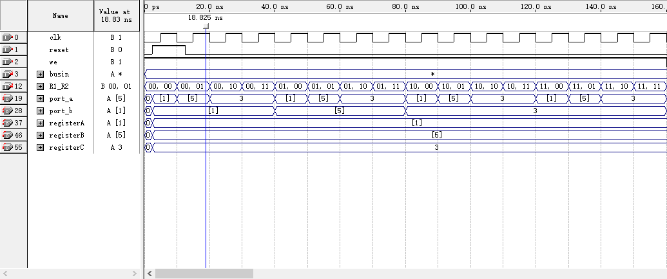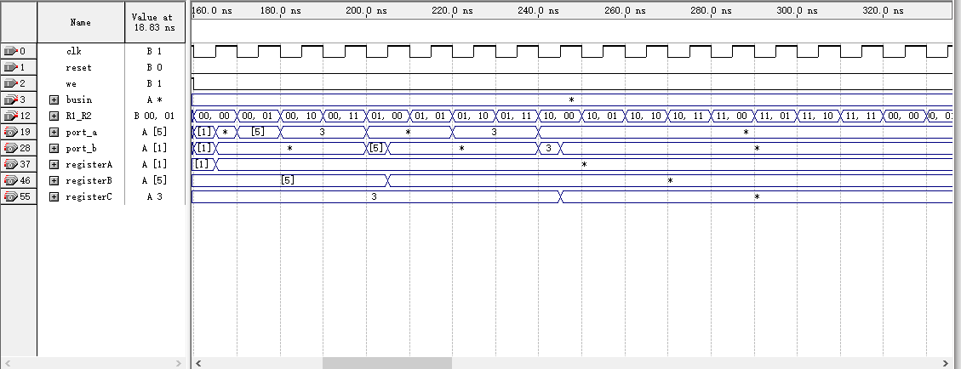
- 三选一多路选择器（mux3_1）
- 接口设计

输入接口：3个八位的地址端

输出接口：1个八位地址输出端

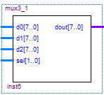
- 功能实现

根据控制器的控制信号MADD，在PC、A口、B口中选择一路地址传入RAM。

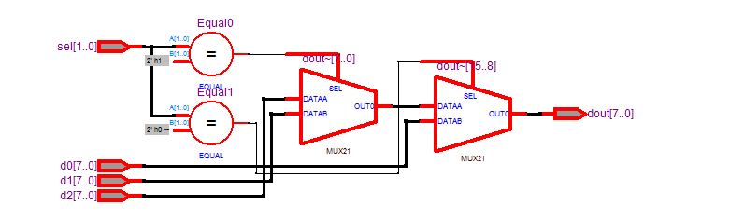
- 设计源码

library ieee;

use ieee.std_logic_1164.all;

use ieee.std_logic_unsigned.all;

entity mux3_1 is

port(d0, d1, d2: in STD_LOGIC_VECTOR(7 downto 0);

sel: in integer range 2 downto 0;

dout: out STD_LOGIC_VECTOR(7 downto 0));

end mux3_1;

architecture mux3_1_arch of mux3_1 is

begin

dout <= d0 when sel = 0 else

d1 when sel = 1 else

d2;

end mux3_1_arch;
- 功能仿真验证

选择信号为0、1、2，输出信号分别等于d0、d1、d2.

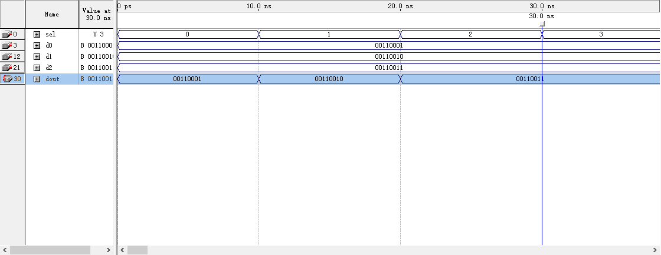
- 指令计数器（PC）
- 接口设计

输入接口：总线打入的八位地址数据端、时钟端、复位端、控制器控制的使能端和模式控制端

输出接口：当前指令计数值输出端

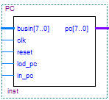
- 功能实现

实现顺序计数器，由于指令集设定为57条，PC为模57计数器，在时钟为下降沿时，若控制端输入高电平并且进行计数加一，否则打入总线上的数值，并且输出计数值。

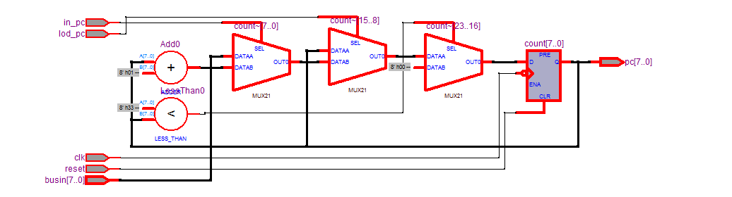
- 设计源码

-- PC

library ieee;

use ieee.std_logic_1164.all;

use ieee.std_logic_unsigned.all;

entity PC is

port(

busin: in std_logic_vector(7 downto 0);

clk, reset, lod_pc, in_pc: in std_logic;

pc: out std_logic_vector(7 downto 0));

end PC;

architecture pc_arch of PC is

signal count : std_logic_vector(7 downto 0);

begin

process(clk, reset, lod_pc, in_pc)

begin

if reset = '1' then

count <= "00000000";

elsif (clk'event and clk = '0') then

if count > "00110111" then

count <= "00000000";

elsif lod_pc = '1' then

if in_pc = '1' then

count <= count + 1;

else

count <= busin;

end if;

end if;

end if;

end process;

pc <= count;

end pc_arch;
- 功能仿真验证

lod_PC为’1’时，当in_pc为’1’时，pc下降沿加一（计数值最大到56后归零开始计数），否则pc下降沿跳变为busin数据；

lod_PC为’0’时，无论in_pc为何值，pc输出都不变。

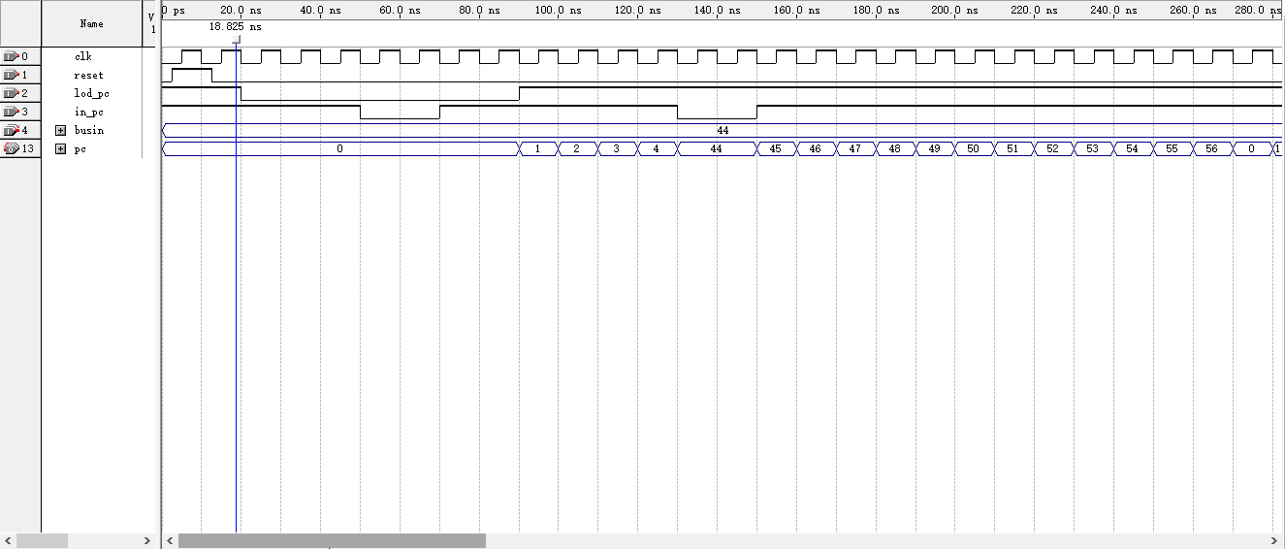
- 存储器（RAM）
- 接口设计

输入接口：八位地址端、八位数据端、时钟端、控制器控制的读写和访问使能端

输出接口：八位数据端（当前地址内存）、打入总线的八位输出端、八位指令码端

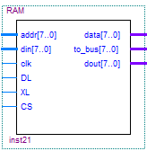
- 功能实现

在内存中存储指令码以及数据，根据地址长度——八位，最大内存为256。

根据传入的地址来源不同有三种操作功能：

若地址从PC打入，读取内存中该地址下存放的数据，从指令码端传出指令到指令译码器；

若地址从通用寄存器A口打入，读取内存中该地址下存放的数据，从输出端传出数据到总线；

若地址从通用寄存器B口打入，将数据端读取的数据存入该地址下的内存。

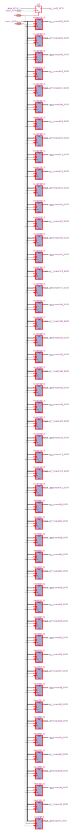
- 设计源码
-- RAM
library ieee;
use ieee.std_logic_1164.all;
use ieee.std_logic_unsigned.all;

entity RAM is
port (addr, din: in std_logic_vector(7 downto 0);
clk, DL, XL, CS: in std_logic;
data, to_bus, dout: out std_logic_vector (7 downto 0));
end RAM;

architecture RAM_arch of RAM is
type mem_type is array(0 to 255) of std_logic_vector(7 downto 0);
signal mem: mem_type;
signal s: std_logic_vector(7 downto 0);
begin
process (clk, mem, addr, DL, XL, CS)
begin
if CS = '0' then
if clk'event and clk = '1' then
mem(0 to 56) <= ( X"fc", X"fd", X"f3", X"f7", X"f4", X"f1", X"f2", X"f8", X"f6", X"f9", --0
X"94", X"91", X"92", X"98", X"96", X"99", X"90", X"95", X"9a", X"64", --1
X"61", X"62", X"68", X"66", X"69", X"60", X"65", X"6a", X"50", X"54", --2
X"58", X"a0", X"a4", X"a8", X"a3", X"a7", X"ab", X"40", X"44", X"48", --3
X"20", X"24", X"28", X"10", X"11", X"12", X"70", X"20", X"24", X"28", --4
X"e4", X"e1", X"e2", X"e8", X"e6", X"e9", X"80"); --5 --5
-- 0 1 2 3 4 5 6 7 8 9 --
if XL = '1' then
mem(conv_integer(addr)) <= din;
end if;
end if;
if DL = '1' then
to_bus <= mem(conv_integer(addr));
s <= s;
elsif XL = '0' then
s <= mem(conv_integer(addr));
to_bus <= "ZZZZZZZZ";
else
s <= s;
to_bus <= "ZZZZZZZZ";
end if;
else
s <= "ZZZZZZZZ";
to_bus <= "ZZZZZZZZ";
end if;
end process;
dout <= s;
data <= mem(conv_integer(addr));
end RAM_arch;
- 功能仿真验证

当CS为’1’时，输出端输出高阻态，指令端输出保持不变；

当CS为’0’时，若XL为’1’，输出端为高阻态，指令端输出保持不变，该地址下内存在上升沿变为输入端数据，若DL为’1’，输出端为该地址下内存，指令端输出保持不变，该地址下内存保持不变，若XL和DL均为’0’，输出端为高阻态，指令端输出为该地址下内存，该地址下内存保持不变。

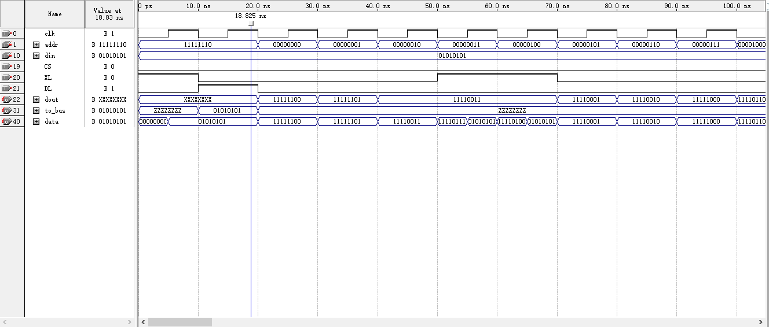
- 暂存器（temp）：2个。temp_A、temp_B。
- 接口设计

输入接口：复位端、八位数据输入端、控制器控制的写入使能端、八位复位数据端

输出接口：八位数据输出端

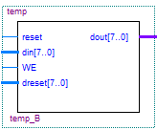
- 功能实现

在控制器写入控制信号的控制下，将通用寄存器组A口和B口输出的数据或者外部输入的数据暂存入暂存器，输出给ALU进行运算。

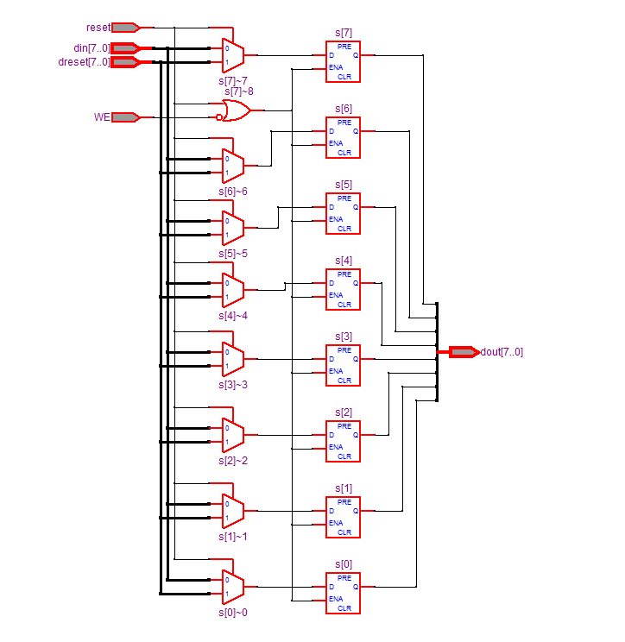
- 设计源码
-- temp
library ieee;
use ieee.std_logic_1164.all;

entity temp is
port(
reset: in std_logic;
din: in std_logic_vector(7 downto 0);
WE: in std_logic;
dreset: in std_logic_vector(7 downto 0);
dout: out std_logic_vector(7 downto 0));
end temp;

architecture temp_arch of temp is
signal s : std_logic_vector(7 downto 0);
begin
process(s, reset, WE)
begin
if RESET = '1' then
s <= dreset;
elsif WE = '0' then
s <= din;
else
s <= s;
end if;
end process;
dout <= s;
end temp_arch;
- 功能仿真验证

WE为’0’时，读入输入端信号并输出，否则输出暂存器原值，保持不变；

复位端为’1’时，暂存器复位，输出为复位数值端数据。
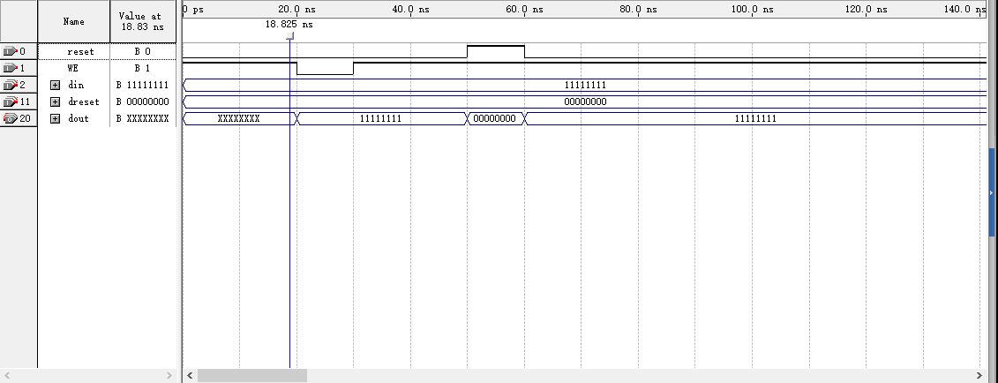

- 系统测试
- 测试代码
测试指令集：（预存入RAM的前51条地址中）
--mem[] addr order
--0-- 1111 1100 mov M a
--1-- 1111 1101 mov M b
--2-- 1111 0011 mov a M
--3-- 1111 0111 mov b M

--4-- 1111 0100 mov b a
--5-- 1111 0001 mov a b
--6-- 1111 0010 mov a c
--7-- 1111 1000 mov c a
--8-- 1111 0110 mov b c
--9-- 1111 1001 mov c b

--10-- 1001 0100 add b a
--11-- 1001 0001 add a b
--12-- 1001 0010 add a c
--13-- 1001 1000 add c a
--14-- 1001 0110 add b c
--15-- 1001 1001 add c b
--16-- 1001 0000 add a a
--17-- 1001 1001 add b b
--18-- 1001 1010 add c c

--19-- 0110 0100 sub b a
--20-- 0110 0001 sub a b
--21-- 0110 0010 sub a c
--22-- 0110 1000 sub c a
--23-- 0110 0110 sub b c
--24-- 0110 1001 sub c b
--25-- 0110 0000 sub a a
--26-- 0110 0101 sub b b
--27-- 0110 1010 sub c c

--28-- 0101 0000 not a
--29-- 0101 0100 not b
--30-- 0101 1000 not c

--31-- 1010 0000 shr a
--32-- 1010 0100 shr b
--33-- 1010 1000 shr c

--34-- 1010 0011 shl a
--35-- 1010 0111 shl b
--36-- 1010 1011 shl c

--47-- 0100 0000 out a
--48-- 0100 0100 out b
--49-- 0100 1000 out c

--40-- 0010 0000 in a
--41-- 0010 0100 in b
--42-- 0010 1000 in c

--43-- 0001 0000 jmp
--44-- 0001 0001 jz
--45-- 0001 0010 jc

--46-- 0111 0000 nop

--47-- 0010 0000 in a
--48-- 0010 0100 in b
--49-- 0010 1000 in c

--50-- 1110 0100 and b a
--51-- 1110 0001 and a b
--52-- 1110 0010 and a c
--53-- 1110 1000 and c a
--54-- 1110 0110 and b c
--55-- 1110 1001 and c b

--56-- 1000 0000 halt

指令存放代码：
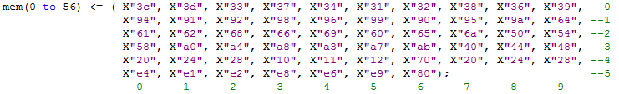

- 测试结果
在仿真过程中依次执行了指令集中存放的57条指令，其中33-43被执行了两次，因为第一次执行43指令时将地址33打入到了PC中，自此继续计数。
最后一条指令停机，所有端口保持原状态不变。
仿真设置：
End Time：2.8μs
Grid Size：10.0ns
Clock Period：10.0ns
Input Port：clk时钟信号
reset第一个周期有效（高电平），使电路初始化，其余为低电平
std_in在执行JMP指令时需输入有效的指令地址，其余可任意输入
Output Port：std_out，PC，Command，Counter，SA，SB，BUS，registerA，registerB，registerC，RAM_DATA
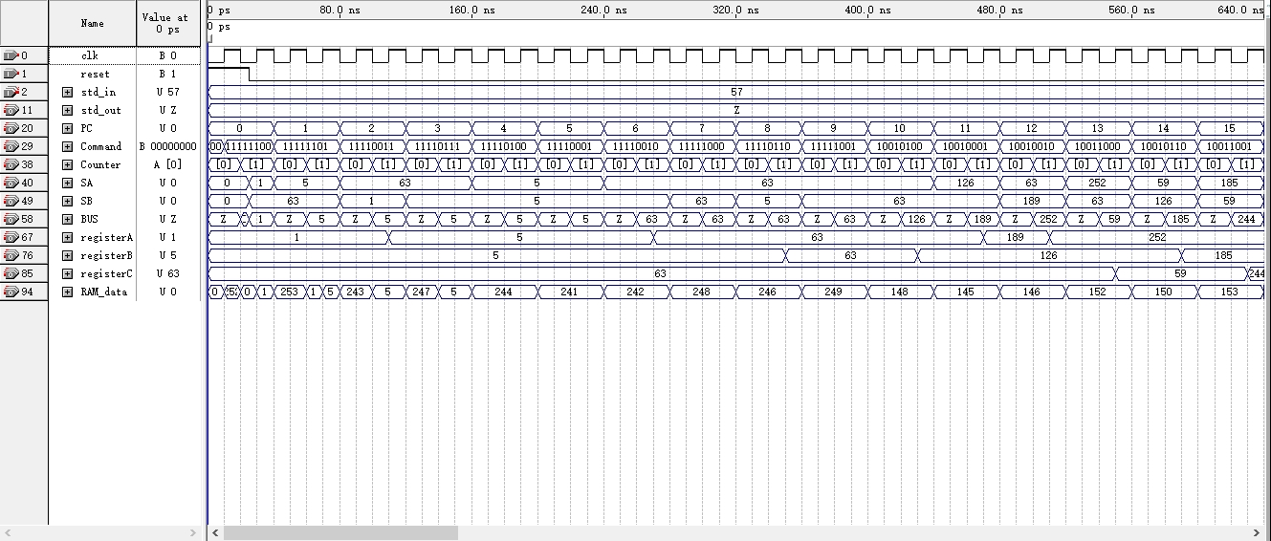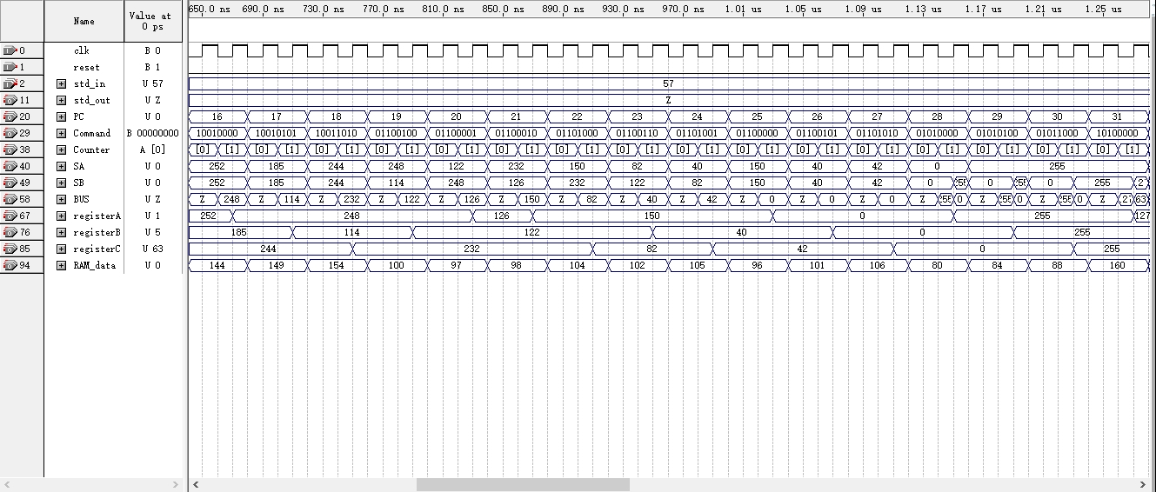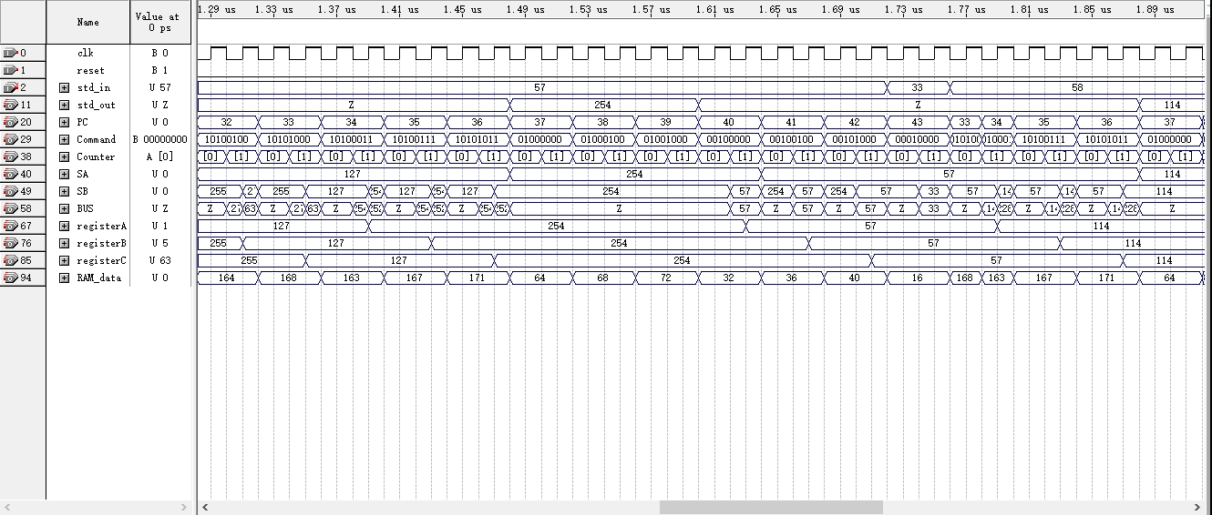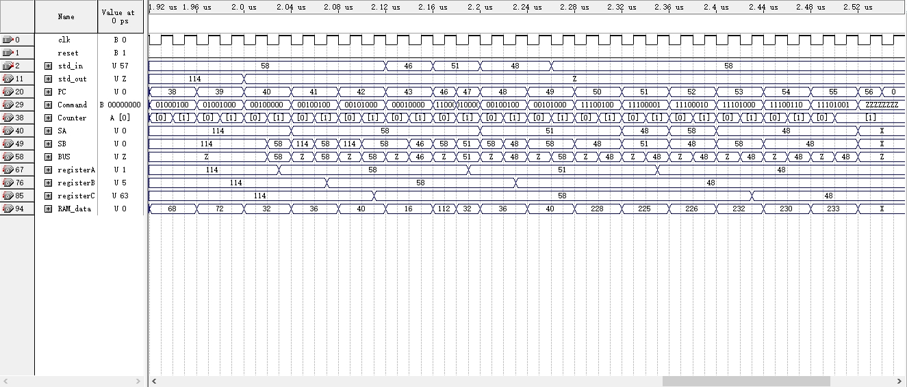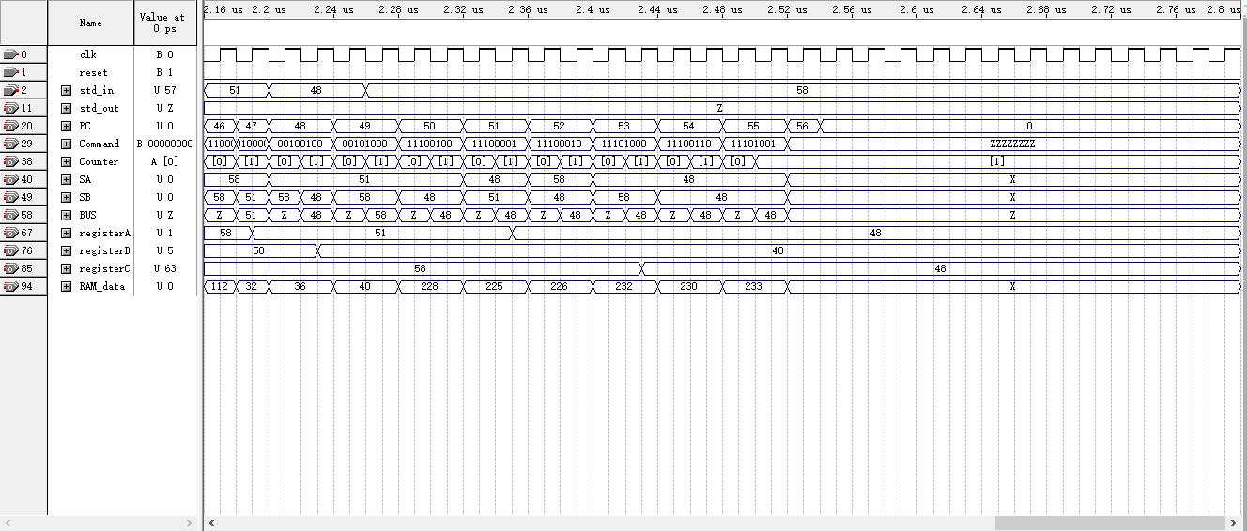
- 总结
一开始没有看懂本学期实验要求，对照课程中心的多周期CPU设计的实验指导书，花费了两个晚上加一个下午的时间，费尽心力终于做出了多周期CPU，第二天上课就知道了要求是做单周期的，于是晚上又重新开工，将各个模块改写，主要是改写控制台的计数和控制信号变化，按照单周期的数据通路重新连线，让人欣慰的是，有了多周期的折磨，单周期只用了两个多小时就搞定了。
对比发现，单周期其实比多周期简单很多，举例说明，多周期的设定为八个时钟周期为一个指令周期，其中在第一个时钟周期是对指令计数器发出跳变信号；第二第三个时钟周期发出激活a暂存器使能端和寄存器组读取R1地址的信号，第四个周期为空白周期什么都不输出，第五六个周期发出写入b暂存器的信号，第七八个时钟周期发出激活ALU运算和寄存器组写入信号。但是单周期就简单得多，只需要两个时钟周期，构成一个指令周期，一个读指令，一个分配各种控制信号，执行指令。
整个CPU系统实验中比较难设计的一点就是各个指令执行的时间分配，最后发现，不管是通用寄存器组还是RAM内存，可以让“读”的指令在控制信号有效的时间内一直进行，而“写”的指令放在时钟边沿去跳变。值得注意的一点是，要通过上升沿和下降沿去控制PC计数跳变时间与“写”指令执行时间不同，PC计数要在控制器计数为1的周期结束时跳变。
通过看错指导书的小插曲，意外地训练了一下VHDL语言，如果不是前面多周期的经验，做单周期时一定也不会那么顺利。

